**Специфікація програмного продукту**

**1. Вступ**

**1.1 Огляд продукту**

Платформа «Щоденник подій» — це вебзастосунок для створення, збереження та спільного редагування візуальних спогадів у форматі подій. Система дозволяє користувачам фіксувати важливі моменти життя (наприклад, подорожі, зустрічі, свята) у вигляді цифрових подій із прикріпленими фотографіями, тегами, описом та датами. Події можуть створюватися індивідуально або у співавторстві з друзями, яким надається доступ до редагування. Користувач має змогу керувати персональними тегами, спілкуватися через систему запрошень у друзі, зберігати зображення в архіві з обмеженим обсягом, переглядати історію своїх подій та подій друзів.

Платформа передбачає адаптивний інтерфейс для зручного використання на різних пристроях, темну та світлу теми оформлення, а також інтеграцію з Firebase для автентифікації та Cloudinary для обробки зображень. Зображення можна обрізати перед завантаженням, масштабувати, фільтрувати, сортувати та прикріплювати до подій із власного архіву.

Монетизація реалізована у вигляді одноразової оплати за збільшення обсягу сховища для зображень. Платіжна інтеграція виконується поза межами застосунку через сторонній сервіс (наприклад, PayPal), після чого користувач повертається на платформу. «Щоденник подій» спрямований на людей, які прагнуть зручно організовувати свої цифрові спогади, ділитися ними з близькими та зберігати найважливіші моменти в безпечному персоналізованому просторі.

**1.2 Мета**

Метою розробки є створення клієнтської частини веборієнтованої програмної системи «Щоденник подій», що надає користувачам можливість створювати, переглядати, фільтрувати та спільно редагувати мультимедійні події у зручному адаптивному інтерфейсі. Особливу увагу приділено розробці сучасного, реактивного інтерфейсу з підтримкою темної/світлої тем, зручної навігації, масштабування зображень, фільтрації подій за тегами та динамічного оновлення контенту без перезавантаження сторінки.

**1.3 Межі**

Програмна система «Щоденник подій» включає клієнтську (frontend) частину веб-застосунку, яка реалізує основний функціонал взаємодії користувача з платформою: автентифікація (через Firebase), створення та перегляд подій, керування зображеннями в архіві, редагування профілю, управління тегами, соціальна взаємодія через систему друзів та фільтрація подій. Платформа не включає окремий мобільний застосунок, однак інтерфейс повністю адаптований для мобільних пристроїв.

Підтримується єдина роль авторизованого користувача з різним рівнем доступу до подій (власні, спільні, доступні для перегляду). Серверна частина передбачає взаємодію через REST API

**1.4 Посилання**

Текст документу містить наступні посилання:

1. Посилання на репозиторії проекту: <https://github.com/TeraBasedProgrammer/bachelor-work-backend>

<https://github.com/TeraBasedProgrammer/bachelor-work-backend>

**1.5 Означення та абревіатури**

В документі використовуються наступні означення та абревіатури:

HTTP – HyperText Transfer Protocol

REST – REpresentational State Transfer

UI – User Interface

CSS – Cascading Style Sheets

HTML – HyperText Markup Language

SPA – Single Page Application

API – Application Programming Interface

**2. Загальний опис**

**2.1 Перспективи продукту**

У сучасному цифровому середовищі зростає інтерес до платформ, що дозволяють документувати особисті або колективні події, обмінюватися візуальними спогадами, організовувати фотографії та керувати цифровим контентом у зручному форматі. Саме тому платформа «Щоденник подій» має високий потенціал для розвитку як соціального, так і побутового застосунку.

Продукт може знайти своє місце серед таких сегментів користувачів:

* Приватні користувачі — бажають зберігати важливі події життя (подорожі, свята, зустрічі) в зручному візуальному форматі.
* Родини та колективи — можуть створювати спільні події, обмінюватися фото, залишати коментарі, зберігаючи сімейні архіви в цифровій формі.
* Фотографи-аматори — використовуватимуть систему для зберігання, тегування та перегляду фотоісторій з можливістю швидкого доступу до власного візуального архіву.
* Користувачі соціальних платформ — завдяки елементам гейміфікації, друзям, доступам і тегам, система може функціонувати як камерна соцмережа навколо подій.
* Організатори заходів — можуть зберігати фотозвіти з подій, створювати тематичні альбоми з розподілом доступів між учасниками.
* Платформи візуального сторітелінгу — потенційне розширення проєкту у напрямку персонального блогінгу на основі подій та фото.

**2.2 Функції продукту**

«Щоденник подій» — це веб-застосунок, орієнтований на створення цифрових подій з можливістю прикріплення зображень, редагування вмісту, керування соціальними зв’язками та персональними тегами. Основний функціонал включає:

* Авторизація через Firebase з обробкою токенів і перевіркою доступів.
* Створення/редагування/пошук подій з описом, тегами, прикріпленням фото з локального диску або архіву.
* Потужний текстовий редактор для опису подій (Tiptap), підтримка форматування.
* Фільтрація подій за тегами, доступом, датою.
* Архів зображень — окрема сторінка для перегляду, збереження, видалення та керування простором сховища з можливістю його розширення.
* Сторінка профілю з інформацією про користувача, керуванням тегами та соціальними контактами.
* Модуль друзів: перегляд, запрошення, прийняття/відхилення запитів.

**2.3 Характеристики користувачів**

Користувачами програмної системи «Щоденник подій» є зареєстровані відвідувачі, які бажають створювати та організовувати особисті або спільні цифрові спогади. Система не передбачає ролей із розмежованими правами доступу, однак функціонал розділяється залежно від участі користувача в подіях:

* Автор події — може створювати події, редагувати їх, додавати фотографії, теги, опис, а також надавати доступ до редагування іншим користувачам.
* Запрошений учасник — має доступ до перегляду або редагування подій, якщо йому надано відповідні дозволи.
* Друзі — можуть переглядати відкриті події своїх контактів, коментувати події, а також запрошувати один одного до спільної взаємодії.

Усі користувачі реєструються за допомогою email і пароля через сервіс Firebase Authentication..

**2.4 Загальні обмеження**

Програмна система реалізована у вигляді клієнтської частини (frontend), яка є повноцінним SPA-застосунком на базі React. Серверна частина взаємодії (authentication, зберігання даних, медіа) реалізується окремо, але у межах цього проєкту не розроблялась.

Основні обмеження системи:

* Вся логіка автентифікації реалізована через Firebase Authentication; власна авторизаційна система не передбачена.
* Зберігання медіа здійснюється через хмарний сервіс Cloudinary, що визначає ліміти на обсяг і формат даних.
* Для створення або редагування події потрібно мати активне підключення до Інтернету.
* Завантаження зображень здійснюється через проміжний сервер, що може впливати на затримку передачі.
* Оплата додаткового обсягу сховища реалізована через PayPal і здійснюється поза межами клієнтської частини.

**2.5 Припущення та залежності**

* Програмна система реалізована у вигляді клієнтської частини (frontend), яка є повноцінним SPA-застосунком на базі React. Серверна частина взаємодії (authentication, зберігання даних, медіа) реалізується окремо, але у межах цього проєкту не розроблялась.
* Основні обмеження системи:
* Вся логіка автентифікації реалізована через Firebase Authentication; власна авторизаційна система не передбачена.
* Зберігання медіа здійснюється через хмарний сервіс Cloudinary, що визначає ліміти на обсяг і формат даних.
* Для створення або редагування події потрібно мати активне підключення до Інтернету.
* Завантаження зображень здійснюється через проміжний сервер, що може впливати на затримку передачі.
* Оплата додаткового обсягу сховища реалізована через PayPal і здійснюється поза межами клієнтської частини.
* Клієнтська частина побудована за модульним принципом з урахуванням адаптивності інтерфейсу. Використовується TypeScript для забезпечення типобезпеки, Tailwind CSS для стилізації, Material UI — для побудови компонентів, а також React Query для асинхронної роботи з API та кешування.

**3. Конкретні вимоги**

**3.1 Вимоги до зовнішніх інтерфейсів**

**3.1.1 Інтерфейс користувача**

Клієнтська частина системи «Щоденник подій» містить реалізовані сторінки логіну та реєстрації, які є точкою входу в платформу для нових та постійних користувачів. Ці сторінки мають спрощене, інтуїтивне оформлення, з підтримкою адаптивності та валідації введених даних. Усі поля форм супроводжуються підказками та повідомленнями про помилки. Приклад зовнішнього вигляду сторінки логіну наведено нижче на рисунку 1.

Изображение выглядит как текст, снимок экрана, Операционная система, программное обеспечение

Контент, сгенерированный ИИ, может содержать ошибки.

Рисунок 1 – Сторінка логіну (виконано самостійно)

Основна навігація у застосунку реалізована через фіксовану верхню панель (див. рис. 2), яка відображається на більшості сторінок (окрім логіну/реєстрації). Вона містить логотип зліва, а праворуч – іконки для швидкого доступу до ключових розділів: архіву зображень, сторінки фільтрації івентів (з можливістю пошуку за назвою, датою, тегами, статусом, доступом), кнопки створення нового івенту, перемикача теми та переходу до сторінки профілю користувача. Такий підхід забезпечує швидку навігацію та постійний доступ до найважливішого функціоналу.



Рисунок 2 – Навігаційна панель сайту (виконано самостійно)

Така структура дозволяє користувачу швидко орієнтуватися в актуальних подіях та легко перемикатися між ними.

На сторінці дашборду передбачається відображення трьох горизонтальних каруселей (свайперів), кожна з яких відповідає за окрему категорію подій:

* перший – останні події, створені поточним користувачем;
* другий – події, до яких користувача було запрошено з правами доступу;
* третій – публічні події друзів, які доступні лише для перегляду.

Кожен свайпер дозволяє переглядати події у зручному форматі прев’ю з назвою, обкладинкою, датою та коротким описом. Клік по картці події веде на сторінку перегляду, де можна продивитися деталі події, картинки пов’язані з нею, опис, та прокоментувати якщо автор дозволив це. У випадку якщо користувач і є автором, то він може редагувати дані події, та надавати доступ до редагування друзям.

Для створення нової події юзер повинен за допомогою навігаційної панелі перейти на сторінку створення події (див. рис. 3). На цій сторінці реалізовано розширену форму, що охоплює всі необхідні параметри: назву, дату, статус, приватність, дозволи на коментарі, список зображень, теги й детальний опис.

Редактор опису побудований на основі бібліотеки Tiptap, яка дозволяє створювати зручне багатофункціональне текстове поле з підтримкою форматування – жирний текст, курсив, кольори, списки, посилання та горизонтальні роздільники. Це надає користувачу повну свободу візуального оформлення опису події, що особливо важливо для емоційної презентації вмісту.

Изображение выглядит как текст, снимок экрана, программное обеспечение, веб-страница

Контент, сгенерированный ИИ, может содержать ошибки.

Рисунок 3 – Сторінка створення події (виконано самостійно)

Для вибору дати події використовується компонент з бібліотеки @mui/x-date-pickers, що забезпечує сучасний, адаптивний вибір дати з інтеграцією бібліотеки Day.js для зручного форматування дат.

Модуль зображень дозволяє користувачу або завантажити нові фотографії (через кнопку з плюсом), або вибрати вже наявні з архіву (через кнопку "Select from Archive"). При натисканні на плюс відкривається модальне вікно (див. рис. 4), у якому користувач може обрізати зображення перед завантаженням – реалізовано на основі бібліотеки react-advanced-cropper. Завантажене зображення відразу додається до архіву користувача незалежно від того, чи завершено створення події.

Изображение выглядит как снимок экрана, видео, мультимедиа, текст

Контент, сгенерированный ИИ, может содержать ошибки.

Рисунок 4 – Модальне вікно завантаження зображення (виконано самостійно)

При виборі з архіву відкривається інше модальне вікно (див. рис. 5), у якому всі зображення архіву відображаються у форматі masonry-сітки (клади), створеної за допомогою бібліотеки react-masonry-css. У цій сітці можна швидко переглядати та вибирати зображення. Натиснувши на обране зображення, його можна прив’язати до події. Для зручності додано можливість зуму й панорамування (завдяки react-zoom-pan-pinch), що дозволяє детальніше розглянути фотографії.

Изображение выглядит как текст, снимок экрана, программное обеспечение, мультимедиа

Контент, сгенерированный ИИ, может содержать ошибки.

Рисунок 5 – Модальне вікно вибору картинок з архіву (виконано самостійно)

Менеджер тегів дозволяє як шукати наявні теги за частковим входженням назви (пошук виконується в реальному часі), так і створювати нові за допомогою кнопки з плюсом. Створений тег автоматично додається до обраного списку й прикріплюється до поточної події. За потреби теги або зображення можна відкрепити за допомогою кнопки з хрестиком.

Таким чином, сторінка створення події поєднує гнучкість, зручність і потужну функціональність, орієнтовану на максимально просте створення емоційно насичених і детально описаних спогадів.

Сторінка архіву зображень є окремим розділом, де користувач може переглядати, управляти та завантажувати власні фотографії, прикріплені до подій. Інтерфейс цієї сторінки адаптований для роботи як на десктопах, так і на мобільних пристроях – відповідні приклади відображення показано на рис. 6 (десктоп версія) та рис. 7 (мобільна версія), що демонструють адаптивність компонування елементів.

Изображение выглядит как снимок экрана, мультимедиа, программное обеспечение, Мультимедийное программное обеспечение

Контент, сгенерированный ИИ, может содержать ошибки.

Рисунок 6 – Десктоп версія сторінки архіву у темній темі (виконано самостійно)

Изображение выглядит как текст, снимок экрана, программное обеспечение, мультимедиа

Контент, сгенерированный ИИ, может содержать ошибки.

Рисунок 7 – Мобільна версія сторінки архіву у темній темі (виконано самостійно)

Уся галерея реалізована у вигляді masonry-сітки. Підвантаження зображень зроблено за технологією lazy loading, у зменшеному форматі для швидшого завантаження. При наведенні на зображення (в десктопному режимі) з’являється інформація про обсяг памʼяті, який воно займає, а також кнопка для його видалення. Натиснувши на мініатюру, відкривається перегляд у повноекранному режимі (див. рис. 8), де користувач може масштабувати зображення та перемикатися між фото за допомогою стрілок навігації.

У верхній частині сторінки розташовано кнопку для завантаження нових зображень. При натисканні на неї відкривається модальне вікно для обрізки та попередньої обробки фото перед додаванням до архіву.

Изображение выглядит как снимок экрана, на открытом воздухе

Контент, сгенерированный ИИ, может содержать ошибки.

Рисунок 8 – Повноекранний режим перегляду зображень (виконано самостійно)

Окремим елементом інтерфейсу є індикатор заповненого простору в архіві – він візуалізує, скільки мегабайт уже використано, і скільки залишилося. Якщо ліміт памʼяті вичерпано, користувач може натиснути на кнопку «Розширити сховище» та перейти до процесу оплати через сервіс PayPal. Сам платіж відбувається поза межами застосунку, у вікні стороннього сервісу. Після успішного завершення оплати користувача автоматично перенаправляє назад у систему на сторінку з підтвердженням транзакції (див. рис. 9).

Изображение выглядит как текст, снимок экрана, программное обеспечение, веб-страница

Контент, сгенерированный ИИ, может содержать ошибки.

Рисунок 9 – Сторінка успішної оплати (виконано самостійно)

Такий підхід дозволяє поєднати зручне керування медіа з безпечною та зрозумілою моделлю монетизації.

Сторінка профілю користувача є центральним місцем для керування персональними налаштуваннями та соціальними функціями застосунку. Її інтерфейс умовно поділено на кілька логічних блоків, кожен з яких відповідає за певний аспект взаємодії користувача із системою (див. рис. 10).

Изображение выглядит как текст, снимок экрана, программное обеспечение, Значок на компьютере

Контент, сгенерированный ИИ, может содержать ошибки.

Рисунок 10 – Сторінка профілю (виконано самостійно)

У верхній частині сторінки відображається основна інформація про користувача: ім’я, електронна пошта та дата реєстрації в системі. Цей блок не лише інформативний, а й створює відчуття персоналізації інтерфейсу.

Нижче розташовано два основні функціональні модулі:

Менеджер тегів, у якому користувач може керувати власними тегами – персональними категоріями, які використовуються для структурування подій. Доступний пошук за включенням тексту, що дозволяє швидко знаходити потрібні теги. Кожен тег можна видалити або додати новий за допомогою відповідної кнопки. Ці теги використовуються згодом під час створення подій або при фільтрації контенту, що робить цей модуль ключовим інструментом для персоналізації взаємодії з платформою.

Менеджер друзів, який реалізовано у вигляді вкладок, де користувач може:

* переглядати поточний список друзів;
* переглядати власні запрошення, які були надіслані іншим користувачам;
* переглядати вхідні запити – тобто ті, що були надіслані користувачеві;
* шукати нових користувачів за ім’ям і надсилати їм запрошення в друзі.

Кожен елемент списку супроводжується відповідними кнопками для прийняття або відхилення запрошення, або для скасування вже надісланого. Завдяки цьому сторінка забезпечує повноцінний соціальний інтерфейс для підтримки контактів та взаємодії з іншими учасниками платформи.

Загальний дизайн сторінки витримано в єдиному стилі з іншими розділами застосунку, з підтримкою адаптивної верстки та перемикання між темною та світлою темою. Інтерфейс інтуїтивно зрозумілий, а навігація по сторінці – логічна та зручна як для нових, так і для досвідчених користувачів.

**3.1.2 Апаратний інтерфейс**

Система “Щоденник подій” не взаємодіє з апаратними пристроями напряму, тому специфічні апаратні інтерфейси відсутні.

**3.1.3 Програмний інтерфейс**

Система сумісна з усіма сучасними браузерами (Google Chrome, Mozilla Firefox, Safari, Microsoft Edge). Платформа розроблена з використанням HTML5, CSS3, JavaScript та React. Мобільна версія доступна через адаптивний веб-інтерфейс, окремі застосунки для iOS/Android поки не розробляються.

**3.1.4 Комунікаційний протокол**

Взаємодія між клієнтською та серверною частинами реалізується через HTTPS та REST API.

**3.2 Властивості програмного продукту**

Програмна система «Щоденник подій» орієнтована на широке коло користувачів, які бажають створювати та організовувати візуальні спогади у форматі подій. Стабільне інтернет-з’єднання є обов’язковим для коректного функціонування платформи, оскільки зображення зберігаються в хмарному сховищі, а авторизація відбувається через зовнішній сервіс Firebase. Час реакції інтерфейсу при стандартному навантаженні не перевищує 1 секунди, завдяки використанню кешування, оптимізації запитів і передзавантаженню компонентів. Розмежування прав доступу до подій реалізовано на основі ролі в конкретній події (власник, співредактор, глядач). Інтерфейс є повністю адаптивним — підтримується як десктопна, так і мобільна версія. Реалізовано перемикання між світлою та темною темами інтерфейсу.

**3.3 Атрибути програмного продукту**

**3.3.1 Надійність**

* Система повинна повертати лише перевірені дані.
* У випадку помилки — показує повідомлення без внутрішніх технічних деталей.

**3.3.2 Доступність**

* Доступ до приватного функціоналу (створення, перегляд та редагування подій, архіву, профілю) мають лише авторизовані користувачі.
* Публічні сторінки (лендінг, реєстрація, логін) доступні без авторизації.
* Кожна подія має власну систему керування правами доступу (редагування/перегляд).

**3.3.3 Безпека**

* Авторизація здійснюється через Firebase Authentication з обов’язковим паролем (мінімум 6 символів).
* Серверна частина додатково вимагає передачі Firebase ID-токена в заголовку Authorization.
* Токен зберігається у localStorage та автоматично підставляється у всі запити через axiosInstance.
* Доступ до функціоналу подій визначається за роллю користувача в контексті конкретної події.

**3.3.4 Супровід**

* Код проєкту побудований за модульною архітектурою, що дозволяє легко вносити нові функції або видаляти окремі модулі без впливу на інші частини системи.
* Усі спільні ресурси (компоненти, API, хуки) винесено в директорію shared для забезпечення повторного використання.

**3.3.5 Переносимість**

* Веб-додаток підтримується у сучасних браузерах.
* Адаптивний дизайн забезпечує підтримку планшетів і смартфонів.

**3.3.6 Продуктивність**

* Перехід між сторінками та вкладками в SPA здійснюється миттєво без перезавантаження сторінки.
* Запити до API кешуються через React Query, що зменшує навантаження на сервер і пришвидшує відповіді.
* Зображення підвантажуються в зменшеній якості (через параметри Cloudinary), а для важких елементів реалізовано lazy loading.

**3.4 Інші вимоги**

* Незареєстровані користувачі мають доступ лише до логіну/реєстрації та загальної вітальної сторінки.
* Уся функціональність щодо створення, перегляду, завантаження зображень, тегів та профілю вимагає авторизації.
* Усі зображення та ілюстрації, що використовуються користувачами, зберігаються на Cloudinary; користувач самостійно несе відповідальність за дотримання авторських прав.
* Інтерфейс є повністю адаптивним і автоматично перебудовується під ширину екрана.
* Усі кнопки, шрифти, поля та інтерактивні елементи адаптовані під взаємодію як на десктопі, так і на сенсорних пристроях.

**4. Додаткові матеріали**

**4.1 Діаграма послідовності для створення події**

Изображение выглядит как текст, снимок экрана, Шрифт, число

Контент, сгенерированный ИИ, может содержать ошибки.

**4.2 Діаграма прецедентів**

Зображення, що містить малюнок, схема, текст, ескіз

Вміст, створений ШІ, може бути неправильним.

Рисунок 9 – Діаграма прецедентів

**4.3 BPMN діаграма**

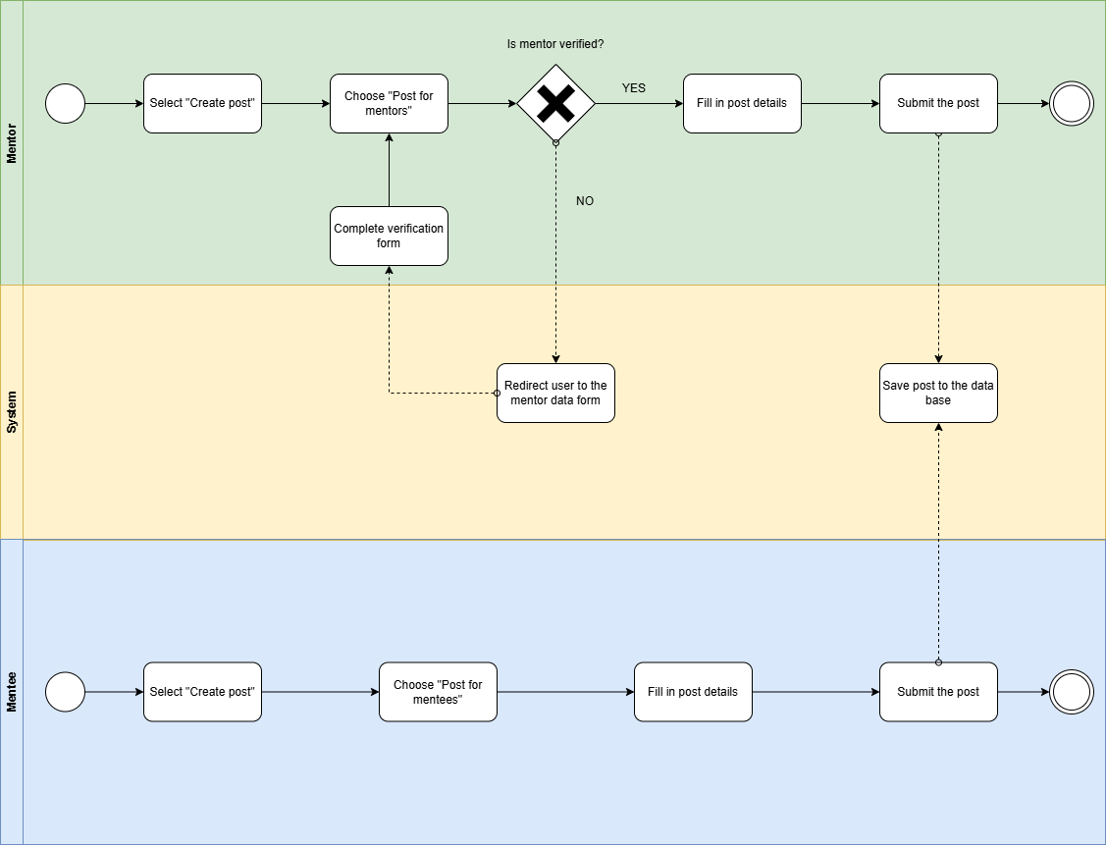

Рисунок 10 – BPMN діаграма